JOBSHEET 7

DETEKSI TEPI

Untuk Memenuhi Salah Satu Tugas
Mata Kuliah Praktikum Pengolahan Citra Digital
Dosen Pengampu: Suharsono, S.Kom., M.Kom.



Disusun Oleh:
Lu’lu’ Mudhiah Adilah (NIM: 3202316052)

PROGRAM STUDI D3 TEKNIK INFORMATIKA
JURUSAN TEKNIK ELEKTRO
POLITEKNIK NEGERI PONTIANAK
2026

Tujuan
- Mampu memahami Jenis – Jenis filter untuk deteksi tepi
- Mampu membuat program untuk deteksi tepi

Prosedur Percobaan
- Deteksi tepi
- Tambahkan menu Deteksi Tepi pada MenuBar dan MenuItem sehingga form tampak seperti pada gambar berikut.
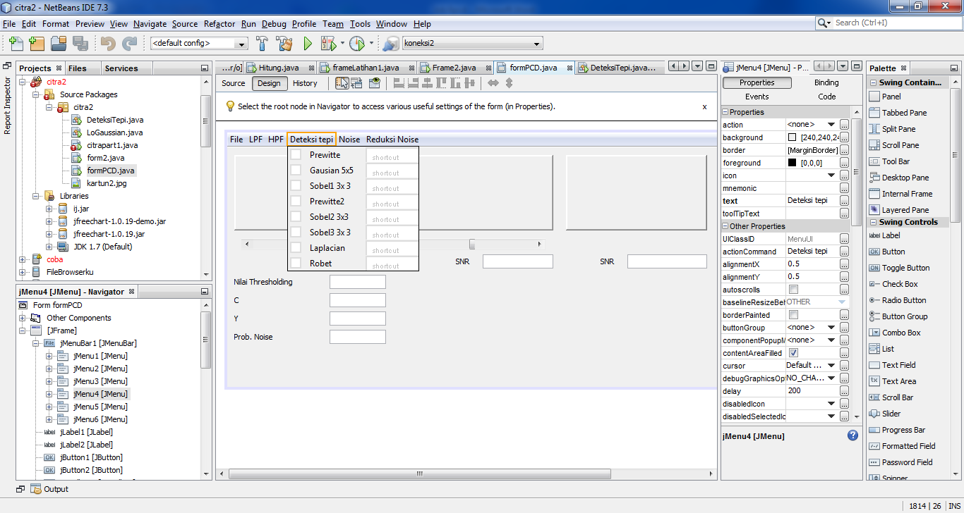

- Tulislah kode program berikut pada action “Prewitte”
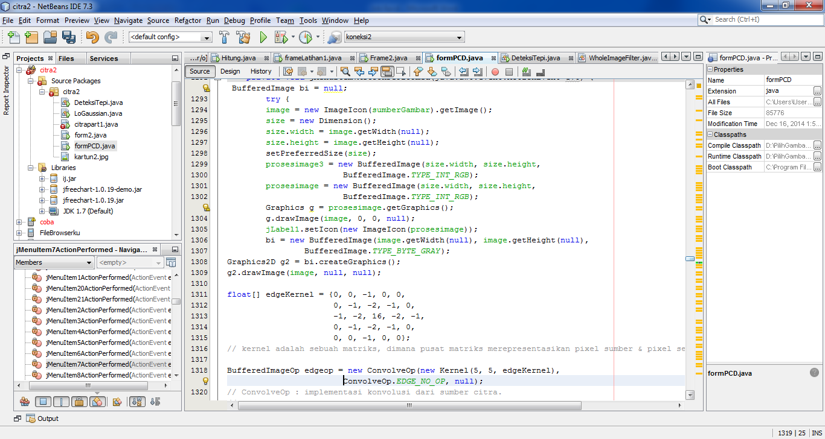
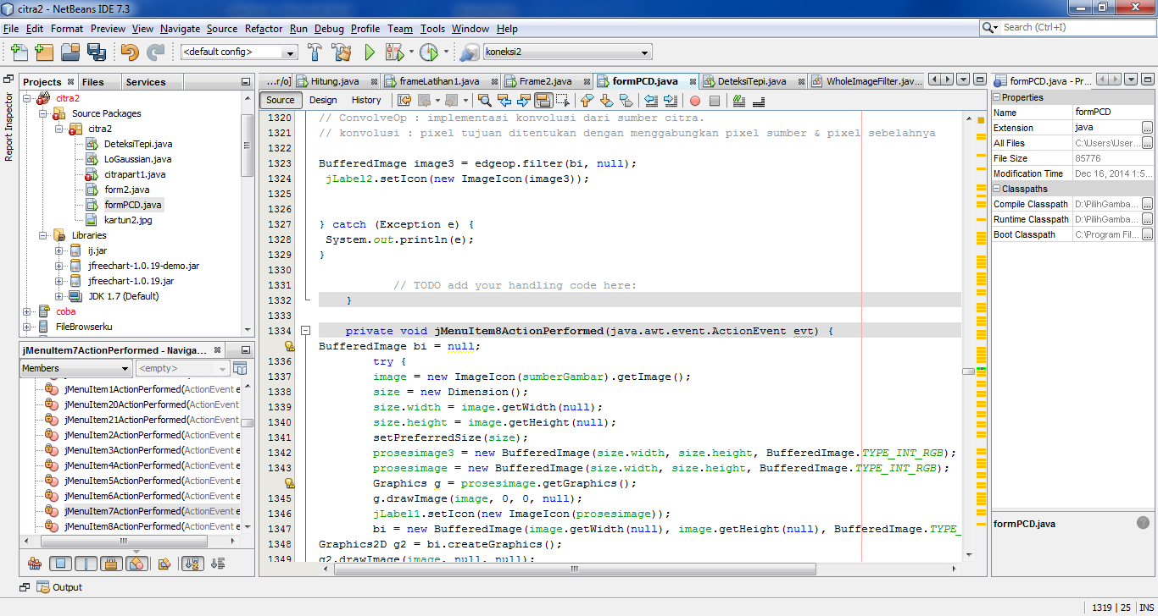

- Eksekusi Program dan amati citra hasil
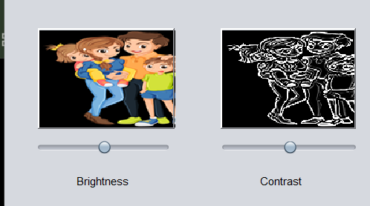
- Tulislah kode program berikut pada menuitem “Gausian 3x3”
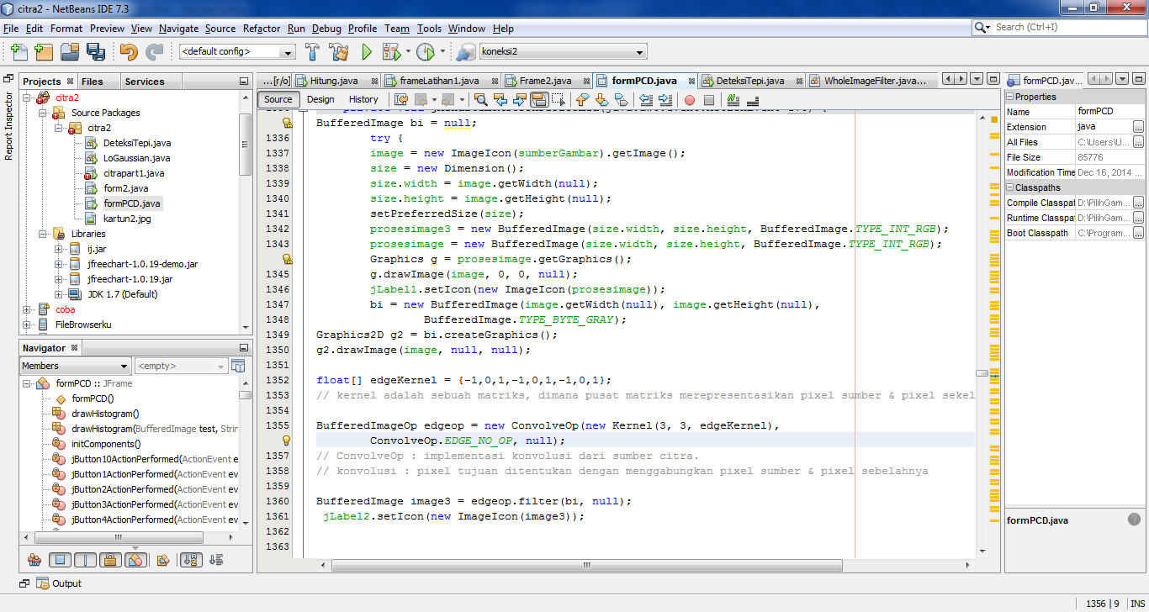
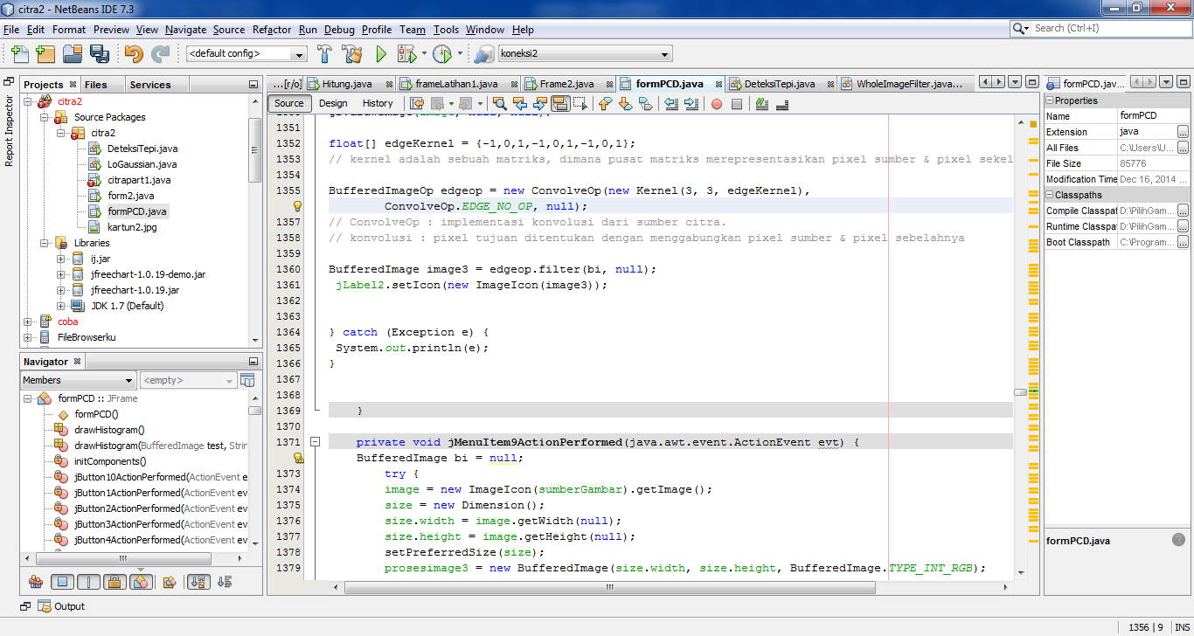

- Eksekusi program dan amati hasilnya
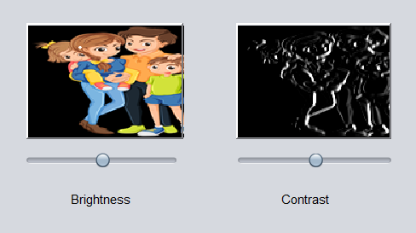
- Tulislah kode program berikut pada menu item “Sobel 3x3”
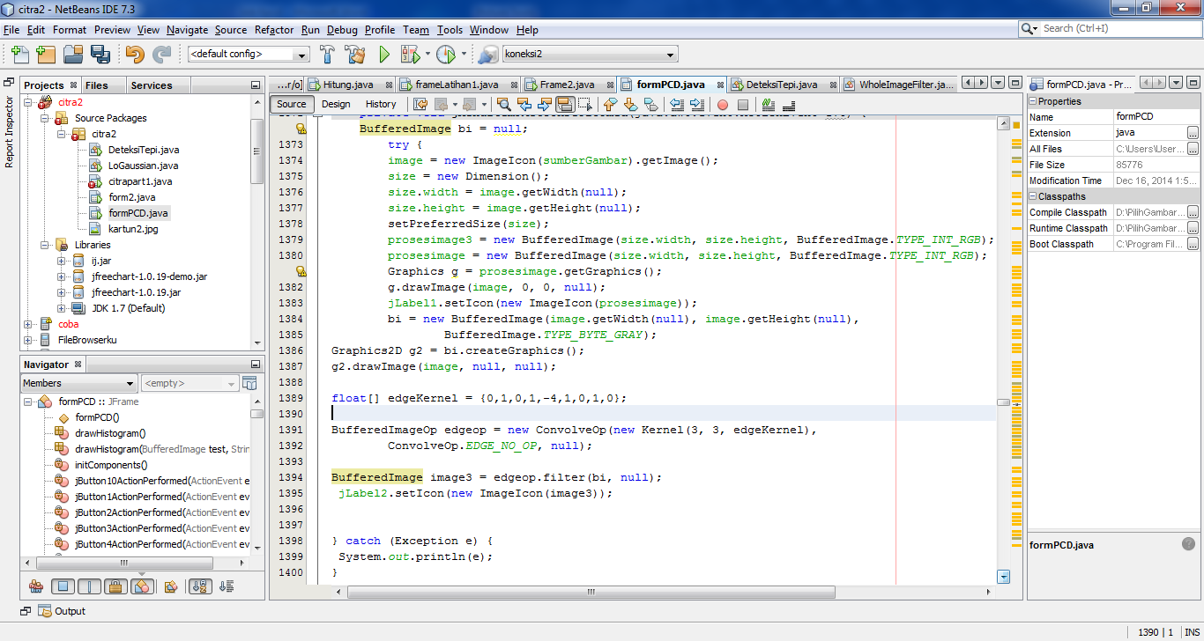
- Eksekusi Program dan Amati hasinya
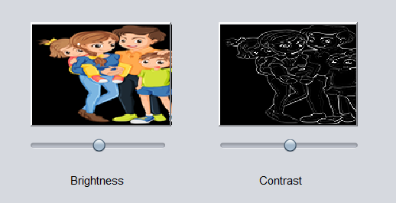
- Tambahkan kode berikut pada pada menu item “Prewitte2”
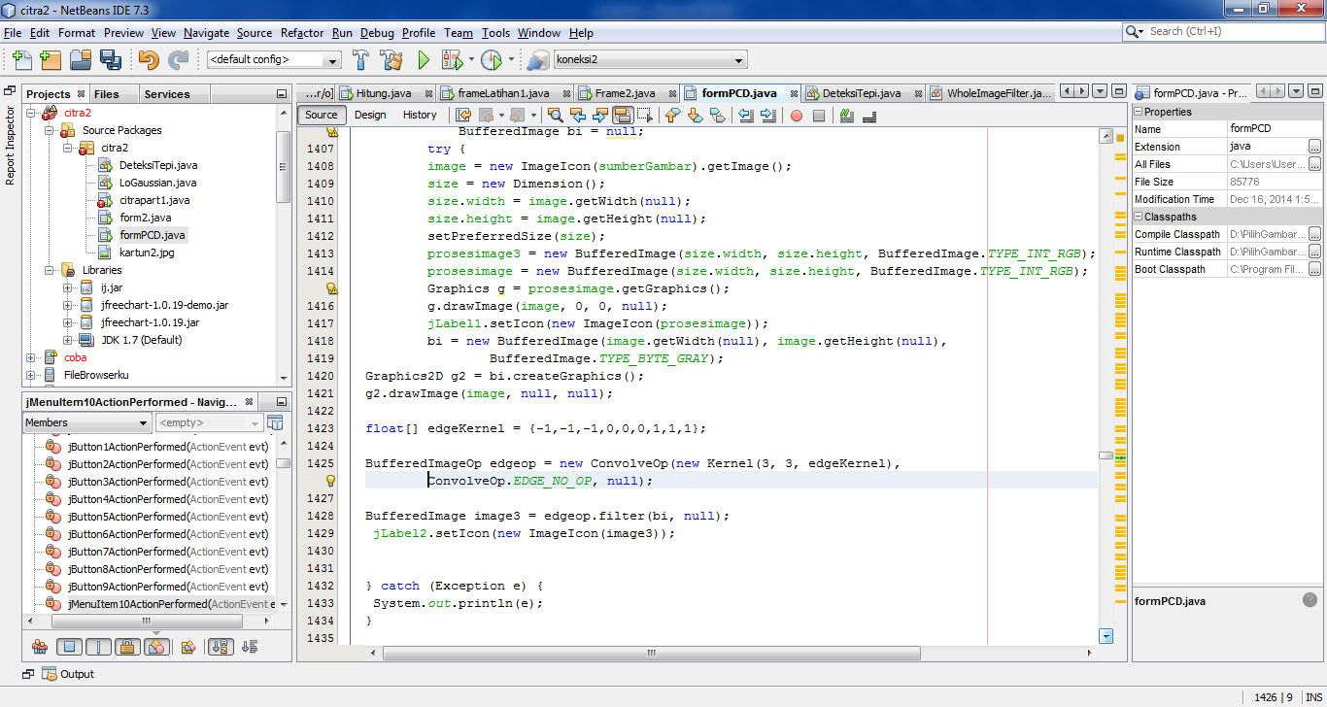
- Eksekusi Program dan amati hasilnya
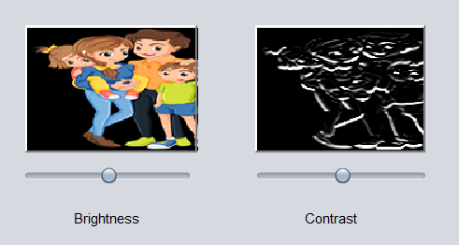
- Tambahkan kode berikut pada pada menu item “Sobel2”
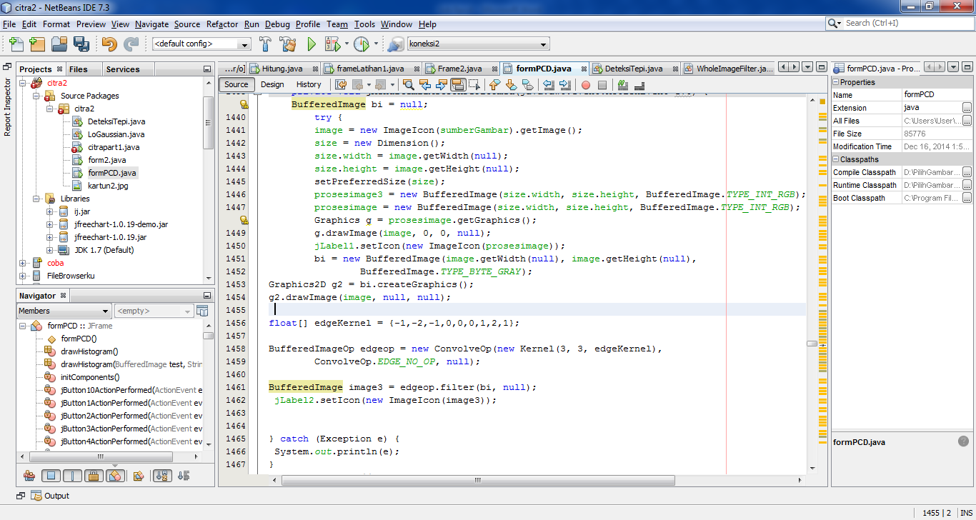
- Eksekusi program dan amati hasilnya
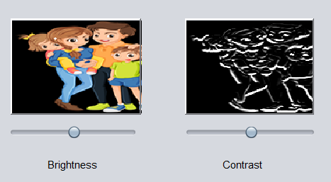

- Tulislah kode program berikut pada menu item “Sobel3 3x3”
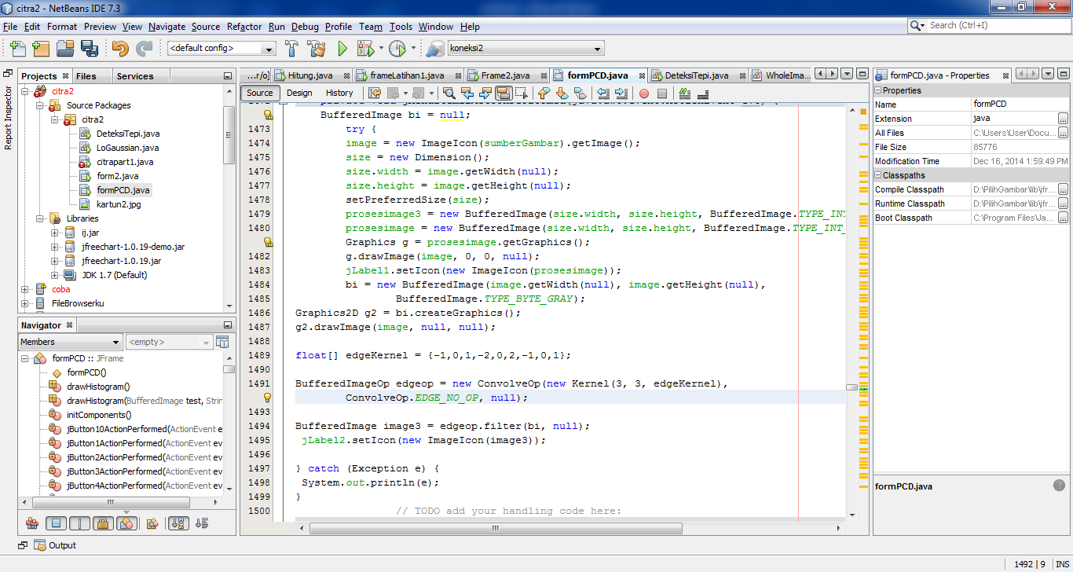
- Eksekusi program dan amati hasilnya
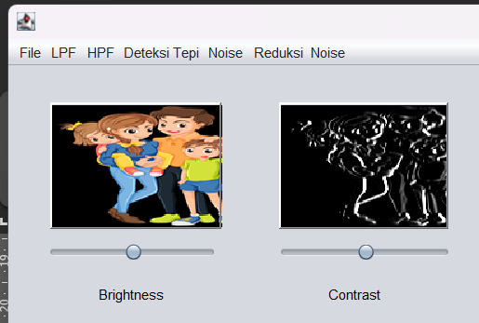
- Tulislah kode program berikut pada menu item “Laplacian”
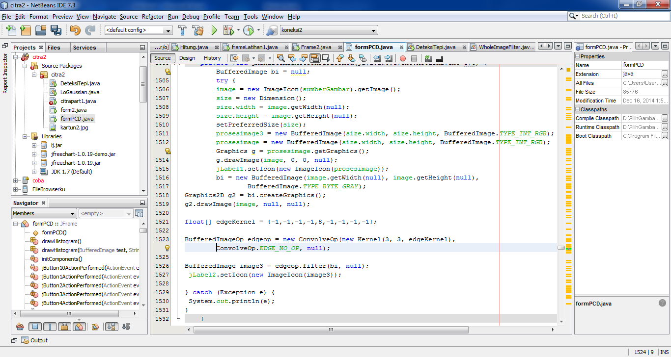
- Eksekusi program dan amati hasilnya
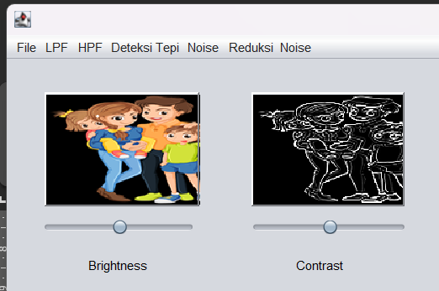
- Tulislah kode program berikut pada menu item “Robet”
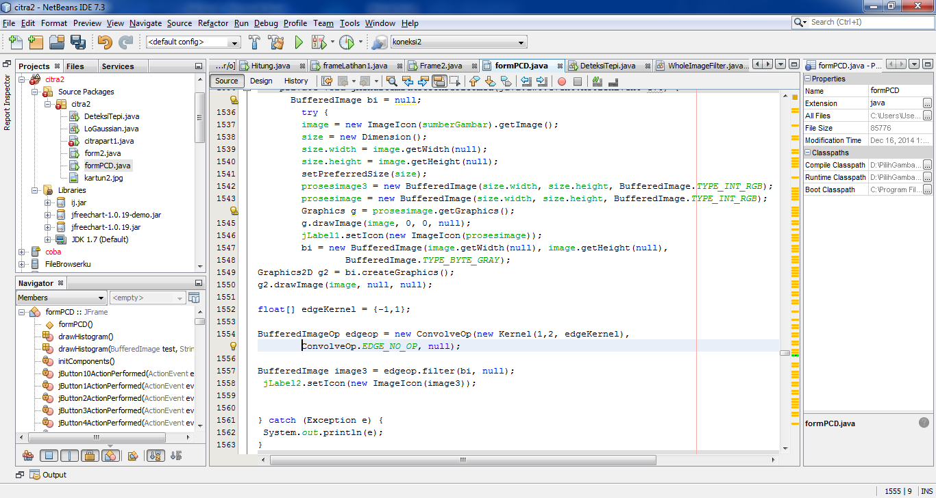
- Eksekusi Program dan amati hasilnya.
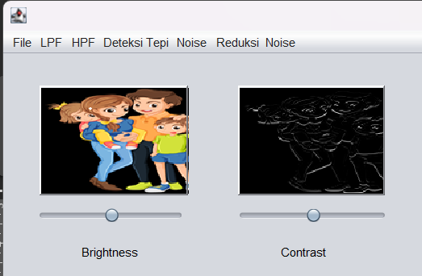
- Bandingkan semua hasil deteksi tepid an tentukan mana yang lebih baik, jelaskan analisa saudara.
Metode | Karakteristik | Kelebihan | Kekurangan
Robet | Deteksi tepi paling sederhana (2×2) | Perhitungan cepat | Sangat sensitif terhadap noise
Prewitte | Deteksi tepi berdasarkan gradien | Lebih baik dari Roberts | Kurang tahan terhadap noise
Prewitte 2 | Variasi Prewitt arah berbeda | Mendeteksi tepi arah tertentu | Masih kalah dari Sobel
Sobel1 3×3 | Sobel arah vertikal | Tepi vertikal lebih jelas | Hanya dominan pada arah tertentu
Sobel2 3×3 | Sobel arah horizontal | Tepi horizontal lebih jelas | Hanya dominan pada arah tertentu
Sobel3 3×3 | Variasi Sobel | Tepi lebih tegas | Tetap bergantung arah kernel
Laplacian | Deteksi tepi semua arah | Kontur objek sangat jelas | Sensitif terhadap noise
Gaussian 5×5 | Bukan deteksi tepi, tetapi smoothing | Mengurangi noise | Tepi menjadi lebih kabur
Berdasarkan hasil percobaan, operator Sobel 3×3 memberikan hasil deteksi tepi terbaik dibandingkan Prewitt, Roberts, dan Laplacian. Tepi objek terlihat lebih jelas, tajam, dan tidak terlalu terpengaruh oleh noise. Operator Prewitt menghasilkan tepi yang cukup baik namun kurang tajam dibandingkan Sobel, sedangkan Roberts menghasilkan tepi yang lebih tipis dan sensitif terhadap noise. Laplacian mampu menampilkan banyak detail tepi, tetapi juga memperkuat noise sehingga hasilnya kurang stabil. Sementara itu, Gaussian 5×5 digunakan untuk menghaluskan citra dan mengurangi noise, bukan untuk mendeteksi tepi secara langsung. Oleh karena itu, Sobel 3×3 merupakan metode yang paling efektif pada percobaan ini.
- Simpulkan hasil percobaan yang dilakukan.
Berdasarkan percobaan yang telah dilakukan, dapat disimpulkan bahwa setiap metode deteksi tepi memiliki karakteristik dan hasil yang berbeda dalam mengekstraksi kontur objek pada citra. Operator Prewitt dan Sobel mampu mendeteksi tepi berdasarkan arah tertentu, sedangkan operator Laplacian mendeteksi perubahan intensitas dari berbagai arah sehingga menghasilkan tepi yang lebih lengkap dan jelas. Hasil percobaan menunjukkan bahwa metode Laplacian memberikan kualitas deteksi tepi terbaik pada citra yang digunakan karena mampu menampilkan kontur objek dengan lebih tegas dan detail dibandingkan metode lainnya. Dengan demikian, metode Laplacian dapat dipilih sebagai metode yang paling efektif untuk proses deteksi tepi pada percobaan ini.

